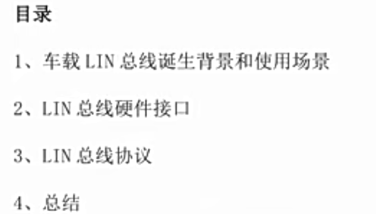

# 车载LIN总线诞生背景和使用场景

LIN：Local Interconnect Network，本地连接网络

由于汽车电子电器架构很复杂，汽车上的电子ECU非常多。这会导致汽车局域网络的线束越来越多。线束的增加导致成本上升以及接线不良等造成的电子故障增加，这对于汽车的品质和可靠性都有很大影响。

所以有些外围ECU对于通信速率以及可靠性要求都不高的，引入LIN总线。LIN总线是单线通信，成本比CAN总线更低。所以在未来很长一段时间内，LIN、CAN、ETH都会是车载通信总线必不可少的，三者都各自有自己的使用场景，当前无法取缔某一种总线。

LIN总线大部分使用在车窗防夹控制器、天窗控制器、座椅控制器等外围ECU。

用以太网总线的原因是CAN总线传输速率太快了，用LIN总线的原因是CAN总线传输速率太快了。

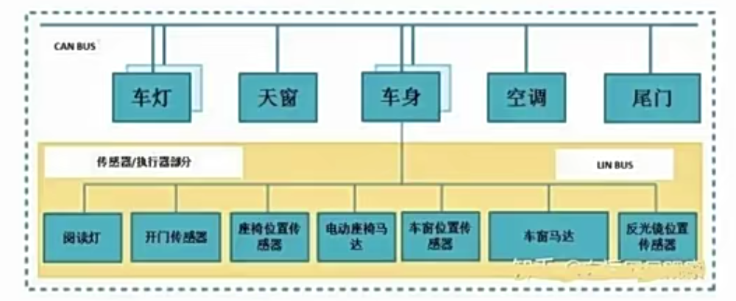

**LIN总线硬件接口**

和大部分通讯总线一样，LIN总线也是由LIN控制器、LIN收发器组成的。LIN的控制器是基于SCI(UART)数据格式，采用单主控制器/多从设备的模式，是UART的一种特殊模式。一般控制器会集成在MCU内部，外置一个LIN收发器。也有一些MCU直接把LIN控制器和收发器都集成到MCU内部，只需要配置寄存器就可以使能LIN通信。

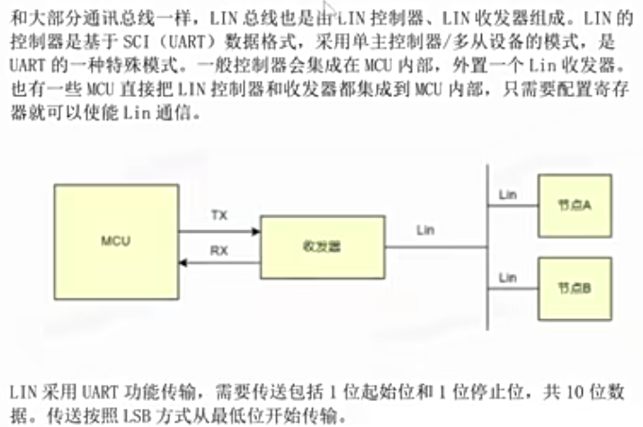

LIN采用UART功能传输，需要传送包括1位起始位和1位停止位，共10位数据。传送按照LSB方式从最低位开始传输。

LIN采用UART功能传输，需要传送包括1位起始位和一位结束位，共10位数据。传送按照LSB方式从最低位开始传输。

起始位和停止位用于判断报文的开始和结束。起始位的逻辑值为“0”，电压值为GND，停止位的逻辑值为“1”，电压为电源电压。逻辑值1为隐形值，0为显性值。

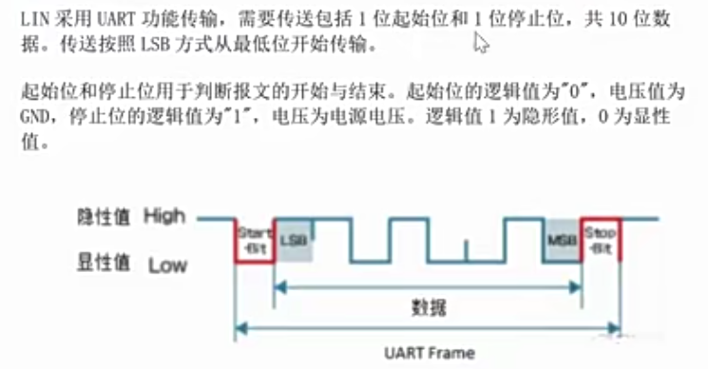

## LIN总线协议

LIN总线采用的是单线传输形式，网络中单主机、多从机。总线电平一般为12V，传输速率最高限制为20kbps。由于物理层的限制，一个LIN网络最多可以连接16个节点。LIN机群由一个主机任务和几个从机任务组成。主机节点同时包含主机任务和从机任务。

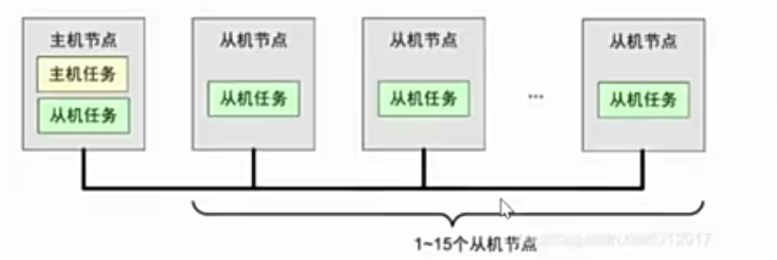

从机任务不能直接向总线发送数据，需要接收到主节点发送的帧头后，根据帧头所包含的信息来判断：

**发送应答**

**接收应答**

**既不接收也不应答**

**LIN协议格式**

帧由一个帧头（由主机任务提供）和一个帧响应（由从机任务提供）组成。主机负责发送帧头，从机负责接收帧头并作出解析，然后决定是发送应答，还是接收应答或不回复。

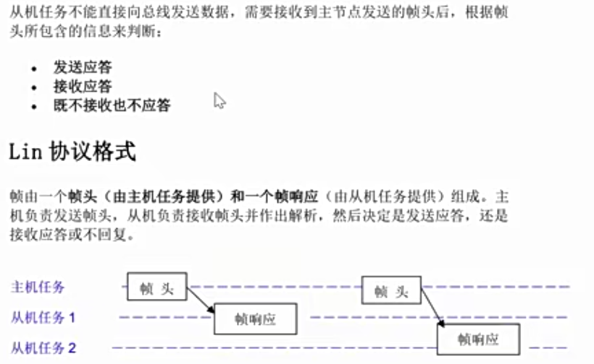

帧头结构包括同步间隔段、同步段、PID段（受保护ID）段，应答部分包括数据段和校验和段。其中“0”为显性电平、“1”为隐性电平。在总线上实行“线-与”；当总线有至少一个节点发送显性电平时，电平呈现显性电平；所有节点均发送隐形电平或者不发送信息时，总线呈隐性电平，即显性电平起着主导作用。

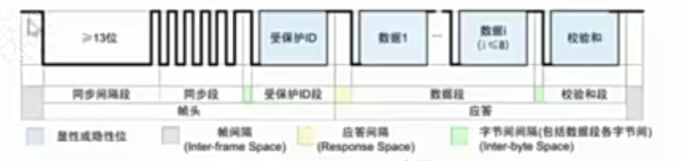

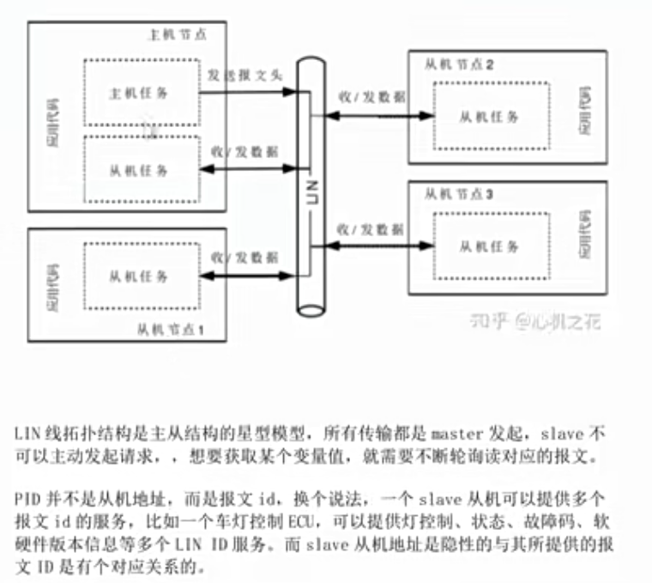

LIN线拓扑结构是主从结构的星型模型，所有传输都是master发起，slave不可以主动发起请求，想要获取某个变量值，就需要不断轮询读对应的报文。

PID并不是从机地址，而是报文id，换个说法，一个slave从机可以提供多个报文id的服务，比如一个车灯控制ECU，可以提供灯控制、状态、故障码、软硬件版本信息等多个LIN ID服务。而slave从机地址是隐形的与其所提供的报文ID是有个对应关系的。

**帧头**

**同步间隔段**

同步间隔段至少是由13位的显性电平组成，代表一帧的开始，其中同步间隔段的间隔符至少为1位隐形电平。

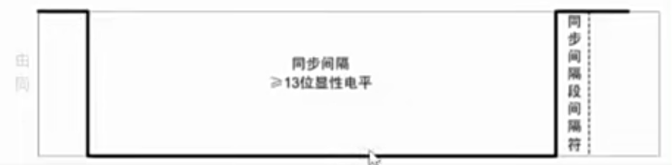

**同步段**

LIN同步以下降沿为判断标志，采用字节0x55（01010101b）进行同步。在从机节点上可以不采用高精度的时钟，由此带来的偏差，需要通过同步段来进行调整。

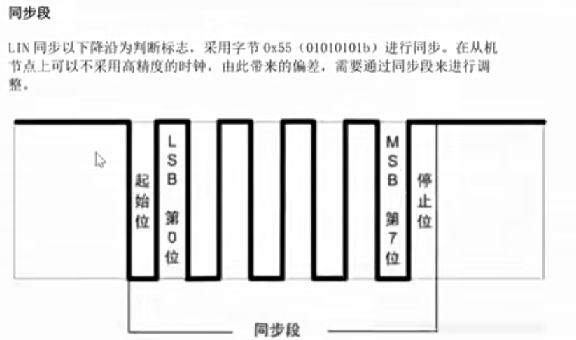

PID段

受保护的ID的前6位叫做帧的ID，加上两个奇偶校验码后称作受保护的ID。帧ID标识了帧的类别和目的地。从机任务会根据帧头ID做出反应（接收/发送/忽略应答）。

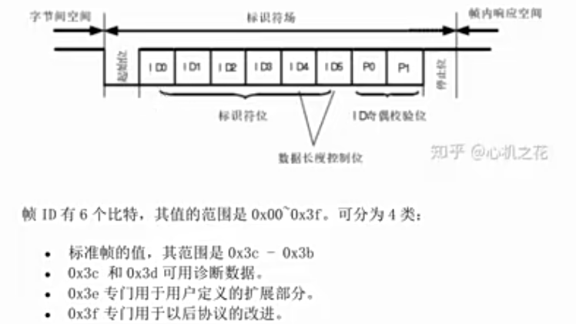

帧ID有6个比特，其值的范围是0x00~0x3f。可分为4类：

标准帧的值，其范围是0x3c-0x3b

0x3c和0x3d可用诊断数据

0x3e专门用于用户定义的扩展部分

0x3f专门用于以后协议的改进

**帧应答**

**数据段**

数据段可以包含1-8个字节，其中包含有两种数据类型，信号（signal）和诊断消息（diagnostic messages）。信号由信号携带帧传递，诊断消息由诊断帧传递。

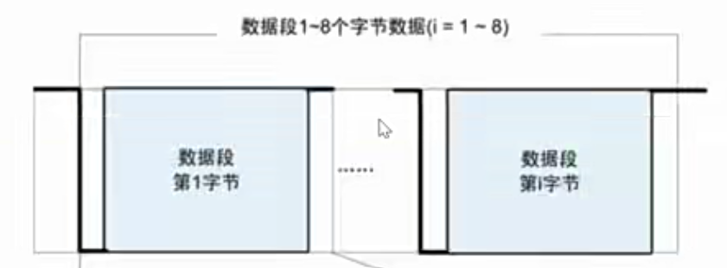

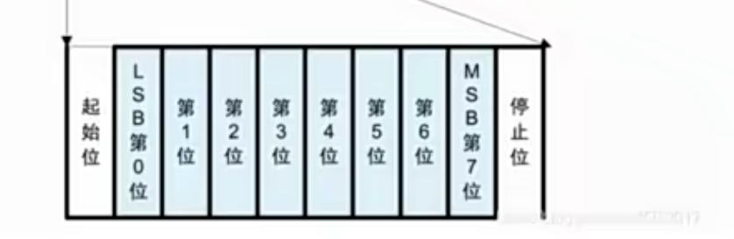

检验和段

校验和段时为了对帧传输内容进行校验。校验分为标准型校验和增强型校验。采用标准型还是增强型是由主机节点管理，发布节点和收听节点根据帧ID来判断采用哪种校验和

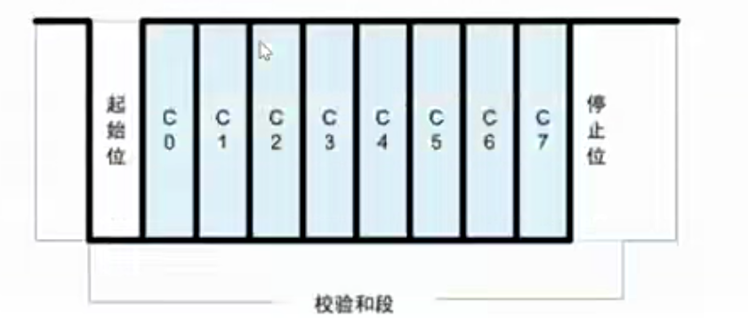

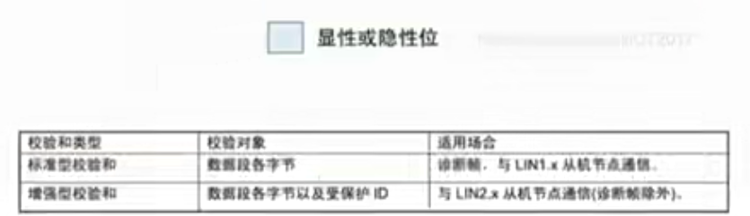

|  |  |  |
| --- | --- | --- |
| 检验和类型 | 校验对象 | 适用场合 |
| 标准型校验和 | 数据段各字节 | 诊断帧，与LIN1.x从机节点通信 |
| 增强型校验和 | 数据段各字节以及受保护ID | 与LIN2.x从机节点通信（诊断帧除外） |

**LIN帧类型**

根据LIN2.1规范，LIN的帧类型有以下几种：

无条件帧

事件触发帧

偶发帧

诊断帧

预留帧类型

不同帧的帧ID范围不同：

|  |  |  |
| --- | --- | --- |
| 帧的类型 | | 帧ID |
| 信号携带帧 | 无条件帧 | 0x00~0x3B |
| 事件触发帧 |
| 偶发帧 |
| 诊断帧 | 主动请求帧 | 0x3C |
| 从机应答帧（注1） | 0x3D |
| 保留帧 | | 0x3E，0x3F |

无条件帧（0-0x3B）

最常用的帧，无条件帧是具有单一发布节点的，无论信号是否发生变化，帧头均会被无条件应答的帧。

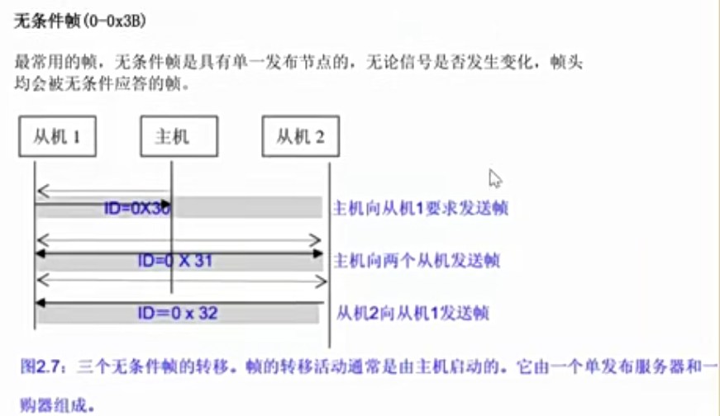

三个无条件帧的转移，帧的转移活动通常是由主机启动的。它由一个单发布服务器和一个购器组成。

虚线箭头代表帧头发送，实线箭头代表帧应答。

帧ID = 0x30应答部分的发布节点为从机节点1，收听节点为主机节点，应用在从机节点向主机节点报告自身状态；

帧ID = 0x31中应答部分为主机节点，收听部分为从机节点，应用在主机节点向从机节点发送控制消息；

帧ID = 0x32 中应答部分的发送节点为从机节点2，收听部分为从机节点1，应用与从机节点之间的通信。

**事件触发帧**

事件触发帧的标识符为0-0x3B。事件触发帧必须要有一个独立的ID，该ID可以与多个无条件帧相关联。在事件触发帧时隙内发送帧头，只有当相关联的无条件帧内有信号被更新时，才发送帧应答。如果没有帧响应，帧头被忽略。帧响应可由多个节点发送，发生冲突时切换到“冲突解决调度表”，之后再切换回到原来的调度表。

事件触发帧是主机节点在一个帧间隙中查询各从机节点的信号是否发生变化时使用的帧。当存在多个发布节点时，通过冲突解决进度表来解决冲突。

当从机节点信号发生变化的频率较低的时候，主机任务一次次地查询各个节点信息会占用一定的带宽。为了减小带宽的占用，引入了事件触发帧的概念。

其主要原理就是：

当从机节点信息状态没有发生变化的时候，从机节点可以不应答主机发出的帧头；

当有多个节点信息同时发生变化的时候，同时应答事件触发帧头会造成总线的冲突。当主机节点检测到冲突时，便会查询冲突解决进度表来依次向各个节点发送无条件帧（无条件帧只能1个节点来应答）来确定从机节点的信息状态。

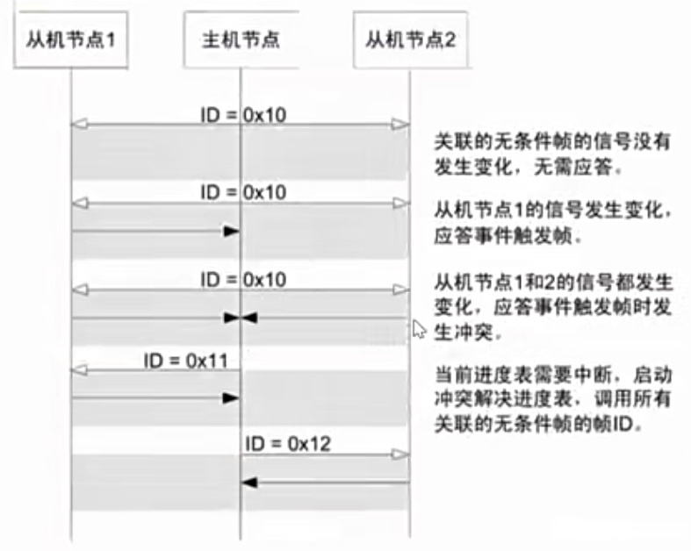

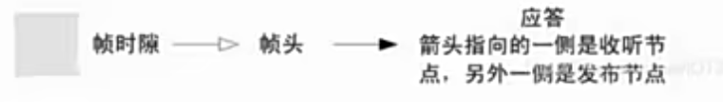

帧ID = 0x31应答部分的发布节点为主机节点，收听节点为从机节点1和从机节点2.典型应用如主机节点向从机节点发布信息。

帧ID = 0x32应答部分的发布节点为从机节点2，收听节点为从机节点1.典型应用如从机节点之间彼此通信。

**事件触发帧（Event）**

事件触发帧是主节点在一个帧时隙中查询各从机节点的信号是否发生变化时使用的帧，当存在多个发布节点时，通过冲突解决进度表来解决冲突。

当从机节点信号发生变化的频率较低时，主机任务一次次轮询各个信号会占用一定的带宽。为了减小带宽的占用，引入了事件触发帧的概念。

事件触发帧的典型应用就是轮询四个车门的开关情况。与其利用无条件帧每个车门轮询一遍，不如同时对四个车门进行询问，如果其中一个车门打开了（事件发生），该车门要对询问作应答，即事件触发的含义。这样做可以减小带宽，但同时会导致两种现象，其一就是车门没有打开，即无节点应答——事件触发帧允许一帧中只有帧头无应答；另外一种情况就是冲突，即同时有大于等于两个车门被打开，对该问题同时作答——事件触发帧允许两个以上的节点对帧头作应答而不被视为错误。当发生冲突时，主机节点需要重新作轮询，这样会增加一些响应时间，但由于事件触发帧本身就用来处理低概率事件，总的来说还是节省了带宽。

原先用作轮询的无条件帧，称为与该事件触发帧关联的无条件帧，即事件触发帧的应答部分是与其关联的无条件帧所提供的应答。当发生冲突时，需要立刻中断当前的进度表，启动冲突解决进度表，重新调用这些关联的无条件帧。其中，冲突解决进度表要求包含所有的关联的无条件帧。上图描述了事件触发帧的传输情况。事件触发帧的帧ID为0x10，与其关联的两个无条件帧的帧ID分别是0x11和0x12，这些帧ID的值只是为了举例说明，协议并未强制规定。

**偶发帧**

偶发帧表示共用一个时隙、在需要时才被发送的一组普通帧。标识符为0到0x3B。

偶发帧是主机节点在同一帧时隙中当自身信号发生变化时向总线启动发送的帧。

当存在多个关联的应答信号变化时，通过预先设定的优先级来仲裁。与事件触发帧类似，偶发帧也定义了一组无条件帧。规定偶发帧只有由主机节点发布。

偶发帧的传输可能出现三种情况：

1、当关联的无条件帧没有信号发生变化，这时主机连帧头也不需要发送。

2、当关联的一个无条件帧信号发生变化则发送该帧。

3、当有多个无条件帧发生信号变化时，则按照事先规定的优先级依次发送。

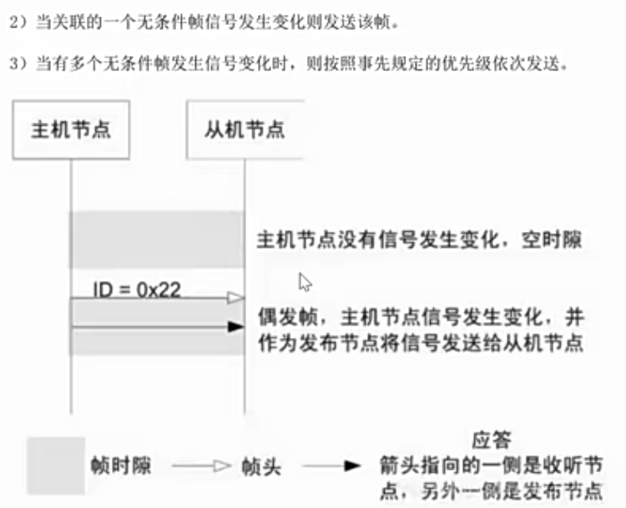

**诊断帧**

诊断帧包括主机请求帧和从机应答帧，主要用于配置、识别和诊断。主机请求帧ID = 0x3c，由主机节点发送帧头和帧应答；从机应答帧ID = 0x3D，由主机节点发送帧头，从机节点发送帧应答。数据段规定为8个字节，一律采用标准校验和。

**保留帧**

保留帧的ID=0x3e与0x3f，为将来扩张需求用。

**总结**

LIN总线作为低成本的车载低速总线，相对而言协议比较简单，常规产品中使用的比较多的就是无条件帧和诊断帧

# LIN总线的通信矩阵和LDF文件讲解

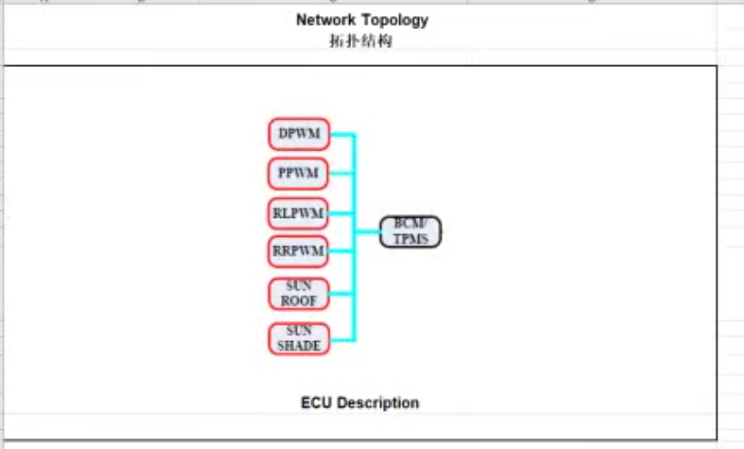

上图中LIN总线一个主节点BCM模块，作为主节点，连接了6个从节点。

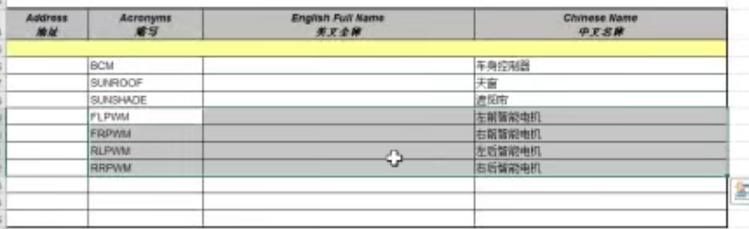

调度表相当于一个for循环，挨个发送循环中的指令、报文中的帧头。

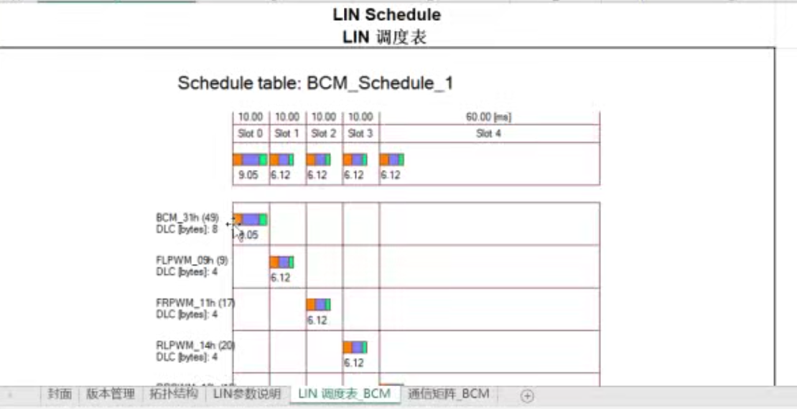

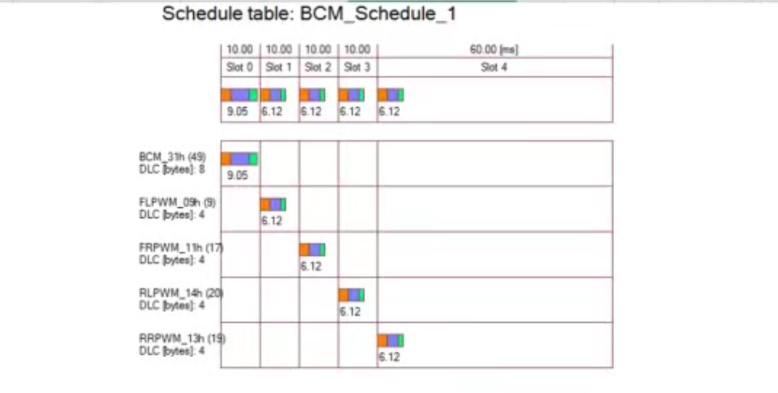

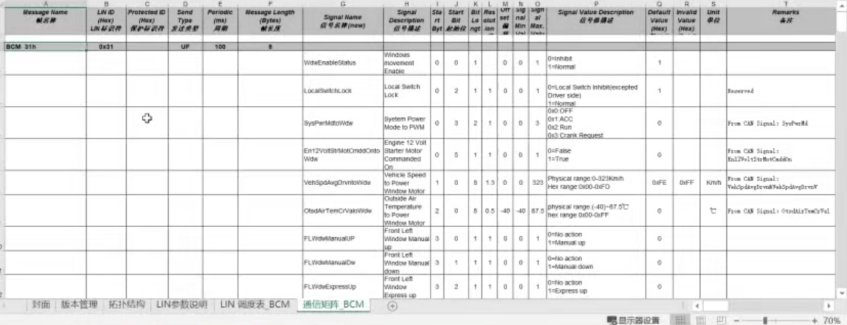

比如上图中的0x31报文，主节点自己发报文，主节点自己应答报文。主节点发报文给从节点，让从节点去干活。

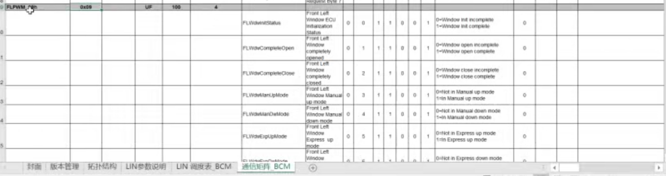

从节点发出去给主节点。

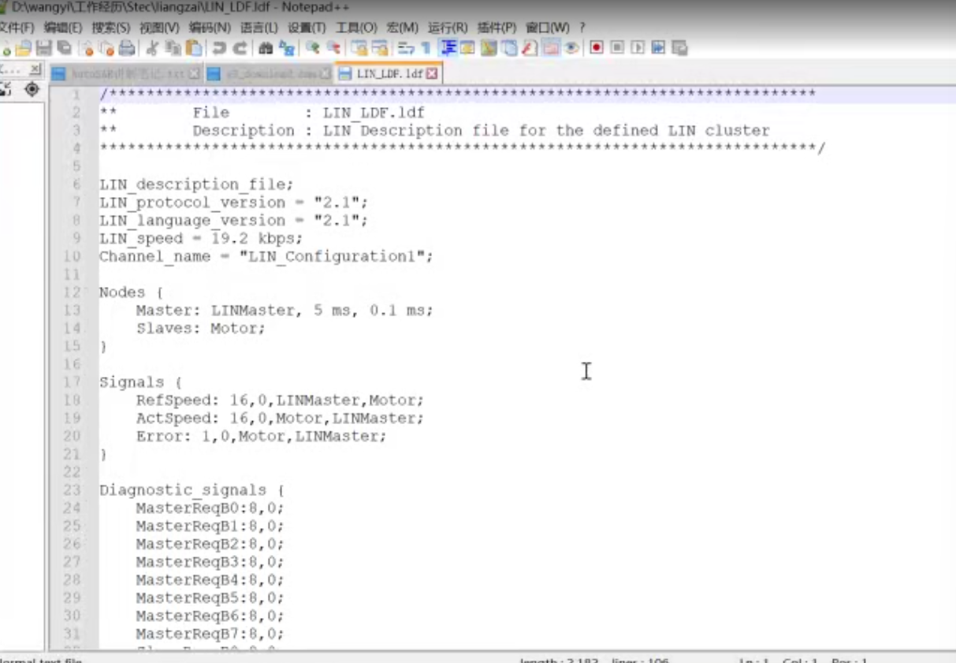

Lin的ldf是用来描述lin的通信矩阵的。

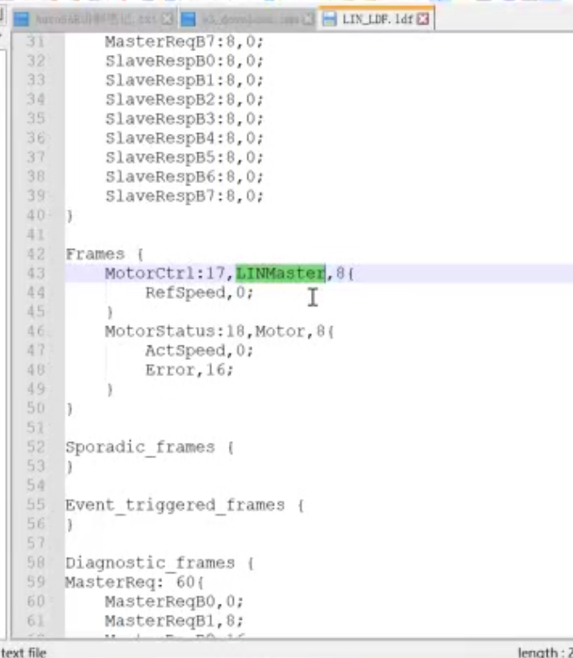

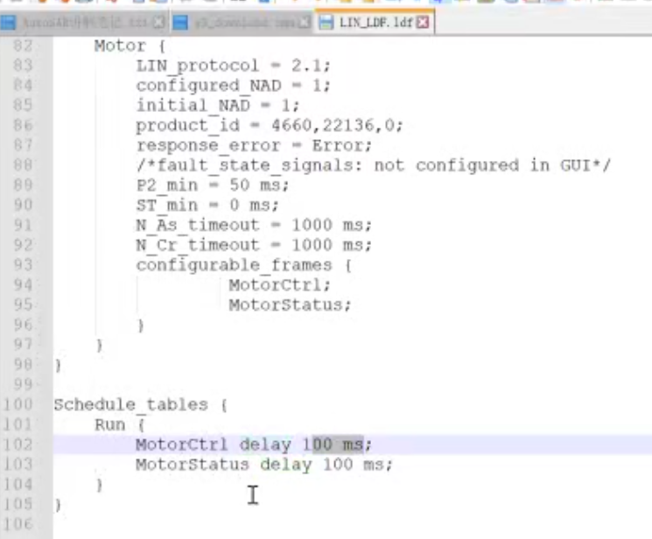

上图调度表中，描述了第一帧报文延时100ms，第二帧报文延时100ms。

# LIN总线在Autosar架构的分层

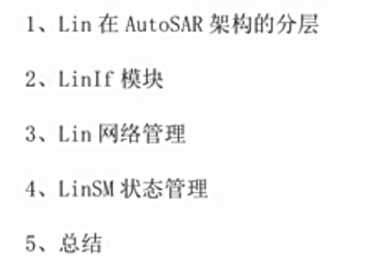

**LIN在Autosar架构的分层**

LIN总线是主从模式，属于低成本总线，在汽车上主要使用在车窗、车门、天窗等小控制器上，且这些小产品作为Slave，基本是不会跑AutoSAR软件，因此基本上只有Master才会跑Autosar，所以这里主要讲LIN Master在Autosar上的应用。比如BCM（车身控制器）就是典型的LIN Master．

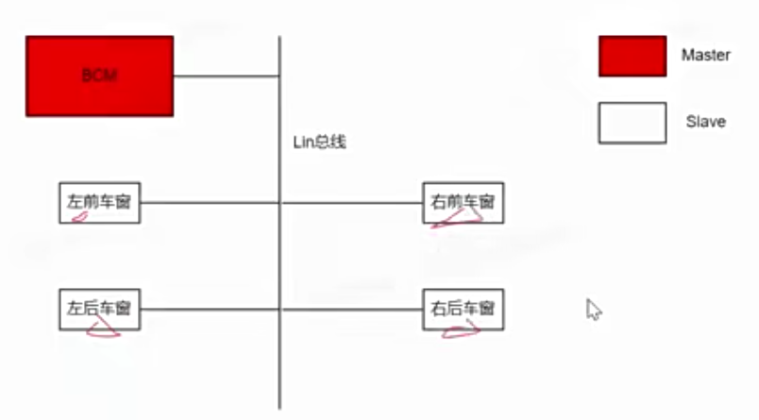

LIN和CAN、Eth一样，都是通信总线，在Autosar上的分层架构基本相似。

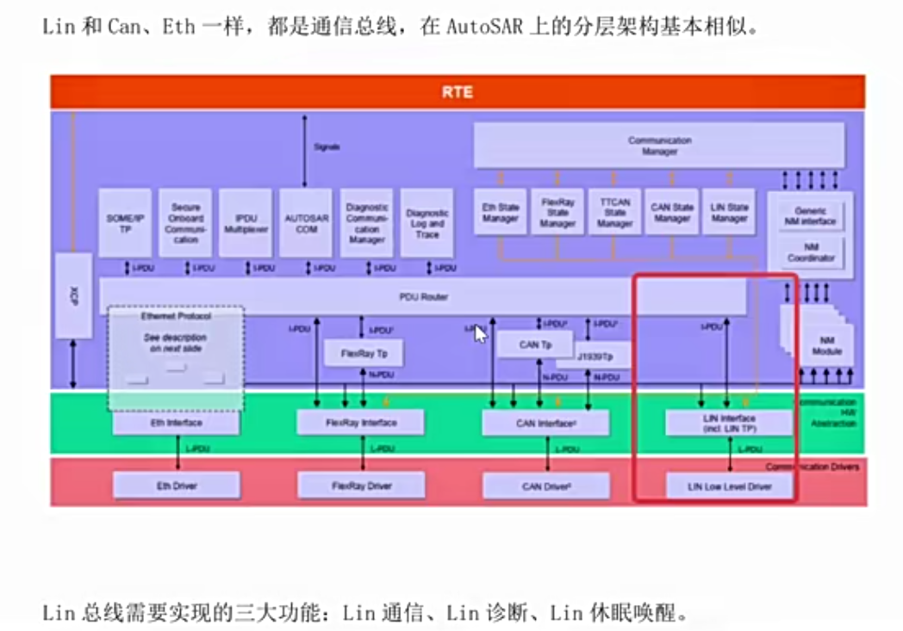

LIN总线需要实现的三大功能：Lin通信、LIN诊断、LIN休眠唤醒。

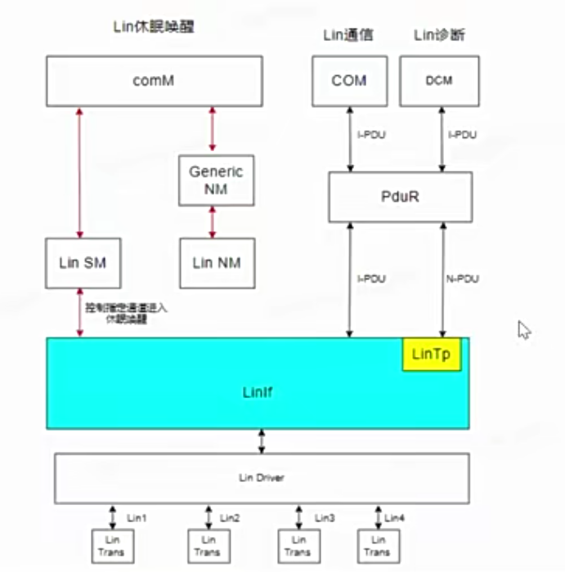

**LINif模块**

LinIf模块作为硬件抽象接口层,屏蔽了下层Lin驱动的具体实现,Lin总线中 LinIf模块将LinTP模块包含在里面。本质上和CAN通信一样。

发送报文:通信报文直接从PduR传输到LinIf层,诊断报文PduR先传输给 LinTP做帧的重组,再传给LinIf模块。

接收报文:通信报文直接从LinIf传输到PduR层,诊断报文LinIf接收到会传 输给LinTP做帧的拆解,再给到PduR层。

LINif多通道支持：LINif支持多路LIN通道适配，比如使用多个LIN的控制器，单个LIN控制器还能支持多路Lin通道(支持连接多个Lin收发器)

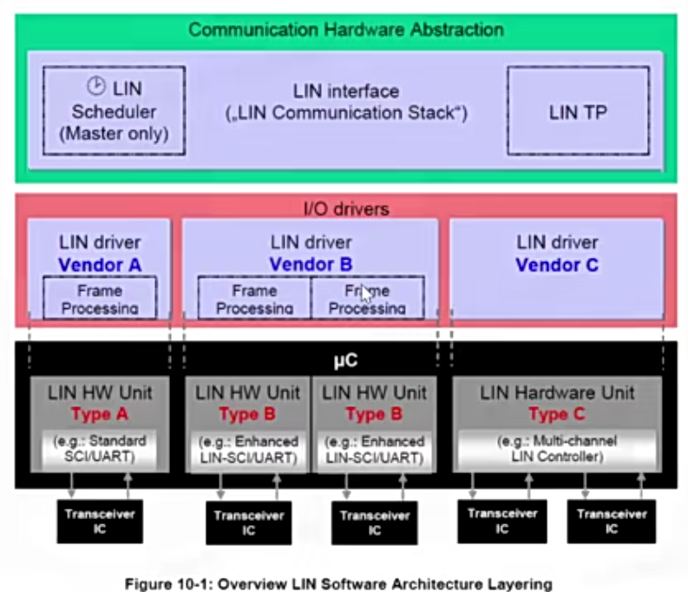

**LinIf调度表支持(Master):**

进度表是帧的调度表，规定了总线上帧的**传输次序以及传输时间**。进度表位于主机节点，主机任务根据应用程序需要进行调度。进度表可以有多个，一般情况下，轮到某个进度表执行的时候，从该进度表的入口处开始执行，到进度表的最后一个帧时，如果没有新的进度表启动则返回到当前进度表的第一个帧开始执行；也有可能在执行到某个进度表时发生中断，跳到另一个进度表后再返回，如事件触发帧就是一个典型的例子。

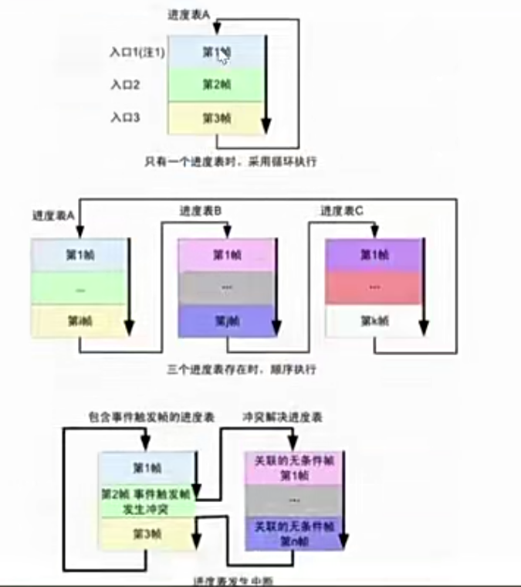

LIN总线是主从模式，且帧头都是Master发送，所以整个LIN通信帧报文发送的顺序都需要Master通过调度表实现，调度表是静态配置好，按照事先指定的顺序来进行报文传输。

**LINTP支持：**

LINtp就是lin的transport（传输）层，主要是实现以下功能：

1. 发送诊断报文的时候，把大于8byte的数据分段发出
2. 接收诊断报文的时候，把大于8byte的数据重组起来

LINTP和CANTP实现的功能一致，具体实现细节参考CANtp实现。

**LIN网络管理**

由于Lin网络是主从模式，并不需要特殊的网络管理报文，休眠唤醒模式主要是通过以下方式：

**休眠：**

LIN网络休眠时由主节点Master发送Go-to-Sleep Command休眠指令，报文ID为0x3C，第一个数据byte为0x00，2-8byte为0xff，从节点检测到该报文，则全部进入休眠。主节点本身也会通过LINSM模块，将自身的LIN通道设置为NO_COM状态，该通道进入休眠。

从节点在长时间收不到总线报文（Timeout），也会进入休眠状态。

睡眠命令的报文标识符为0x3C，数据场8字节，具体定义如下表所示。

|  |  |  |  |  |  |  |  |
| --- | --- | --- | --- | --- | --- | --- | --- |
| Data1 | Data2 | Data3 | Data4 | Data5 | Data6 | Data7 | Data8 |
| 0x00 | 0xFF | 0xFF | 0xFF | 0xFF | 0xFF | 0xFF | 0xFF |

睡眠命令数据场

**唤醒：**

唤醒时主节点或者从节点要求网络各节点向唤醒模式切换的信号。唤醒信号是持续（0.25-5ms）发送显性电平。如果唤醒信号发送后，总线上没有正常调度（未检测到Break），则可以重复发送唤醒请求，唤醒信号间隔为150-250ms，发送了三次还没有开始调度，则在1.5s后可以继续发第四次唤醒。

CAN总线则需要网络唤醒报文。

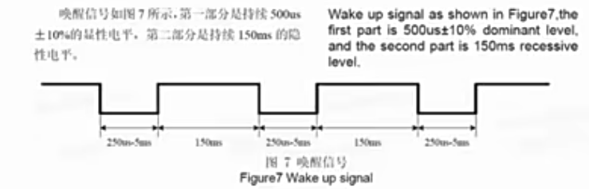

# LinSM状态管理

**LINSM（LIN State Manager）即Lin的状态管理。**

LinSM主要管理自身lin的状态，主要负责控制Lin如下内容：

当上层模块请求切换调度表时，LINSM控制Linif切换调度表（只在Lin Master上）

控制lin通信状态（no communication or full communication）即全通信还是不通信

向Linif传递休眠唤醒请求

当自身状态改变时，通知上层

由于Lin总线是主从模式，当Master发送休眠帧，整个Lin网络都会进入休眠，相对CAN总线，Lin的状态管理比较简单。

**LinSM内部状态机：**

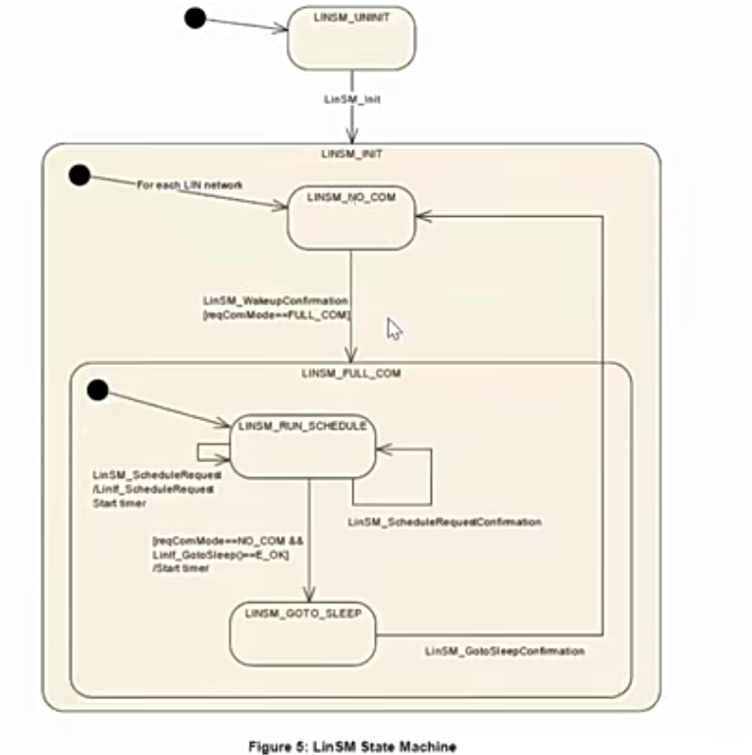

初始化之后进入LINSM_INIT状态，默认是LINSM_NO_COM（LinIf会管理多个Lin网络，每个Lin网络都有独立的状态）

LINSM收到唤醒确认之后，进入LINSM_FULL_COM状态（全通信状态）

在LINSM_FULL_COM中，正常通信会请求LinIf运行调度表，LinSM此时就是LINSM_RUN_SCHEDULE

当收到ComM发来的NO_COM模式指令的时候，会向LinIf发送GotoSleep指令，收到休眠确认后，自身进入LINSM_NO_COM状态。

**进入休眠流程：**

下面流程图展示了当休眠指令成功发送总线上后，LinSM收到休眠确认后进入LINSM_NO_COM状态的流程：

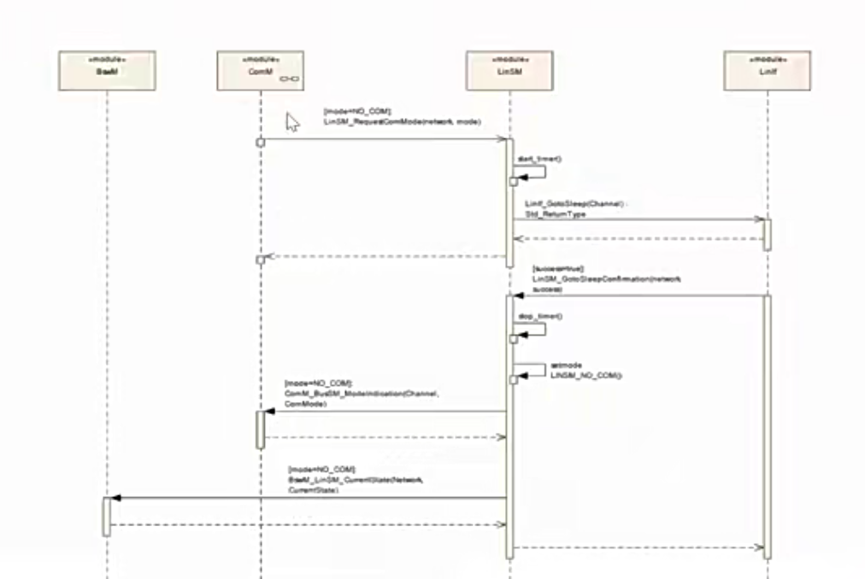



**内部唤醒流程：**

**当收到上层唤醒请求，LinSM处理流程：**

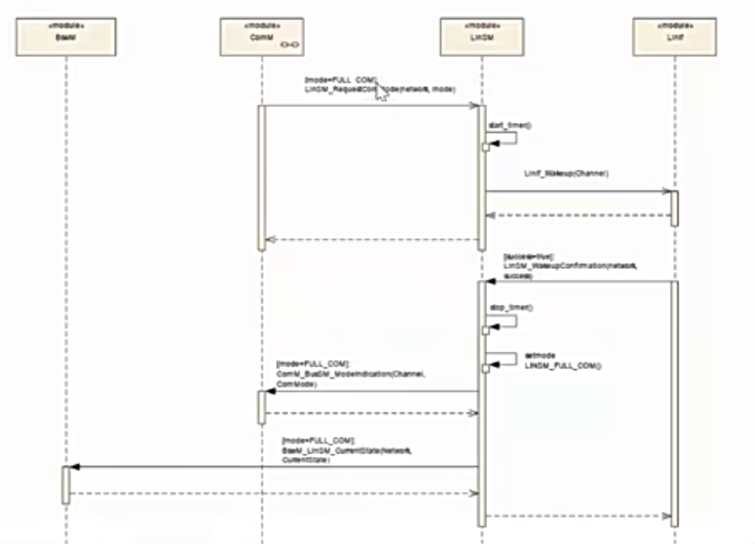



**调度表切换流程：**

**LinSM请求Linif做调度表请求流程：**

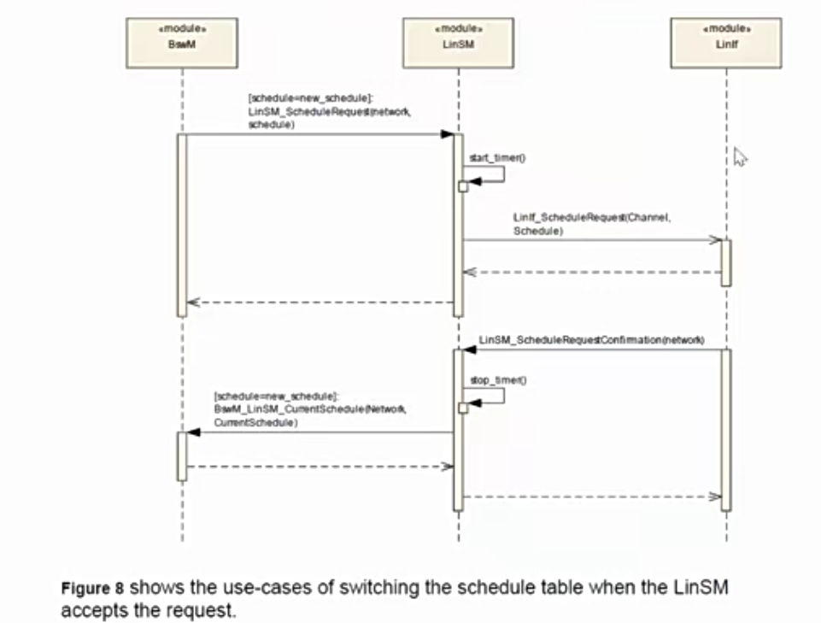

**总结**

Lin总线有以下特点：

属于低成本单线总线

主从模式

帧头都是由主节点发送，因此主节点需要由调度表来管理报文发送顺序

不需要特殊的网络管理报文，休眠指令由主节点发送，则整个网络进入休眠，唤醒通过发送持续显性电平即可

状态管理相对比较简单，不需要处理像CAN BUSOFF这样复杂的场景

# LIN总线诊断应用 Lintp传输层

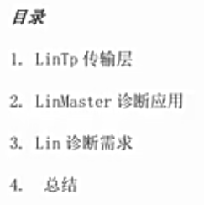

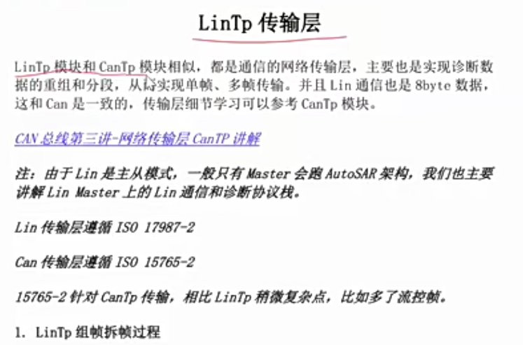

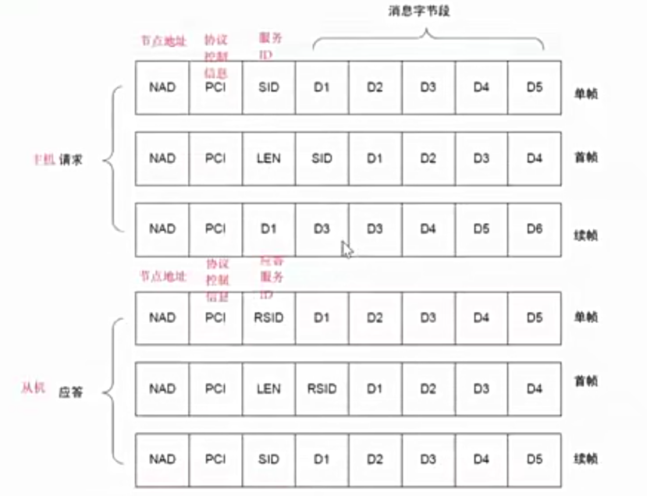

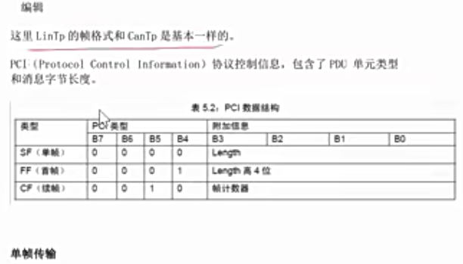

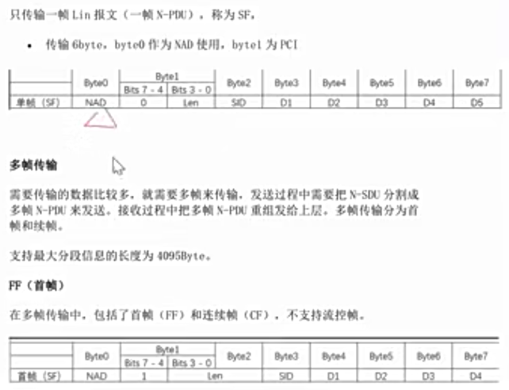

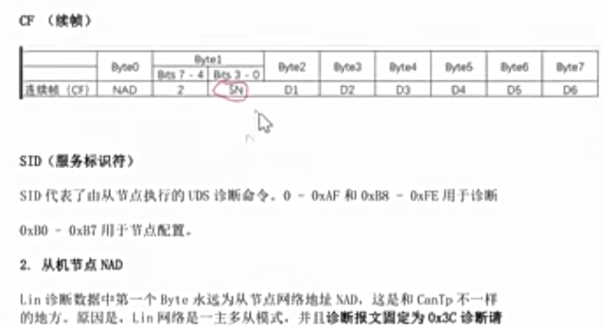

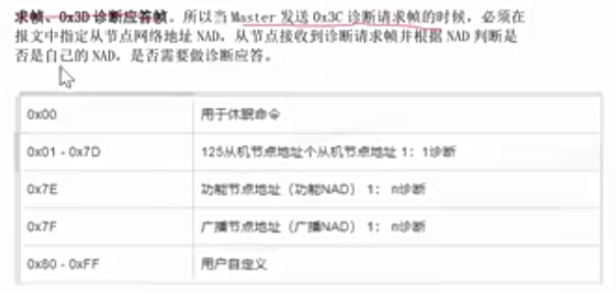

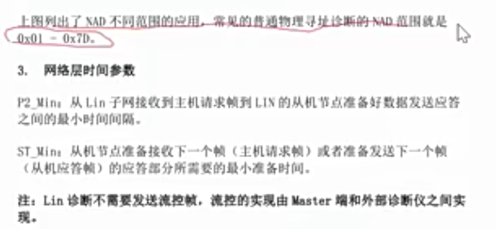

# LIN主节点诊断流程

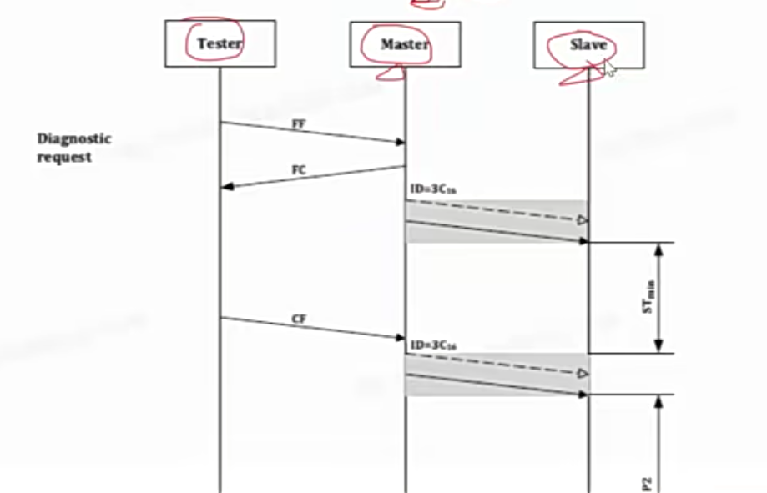

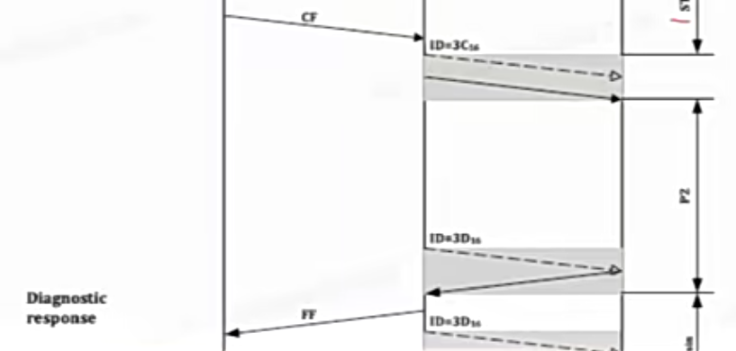

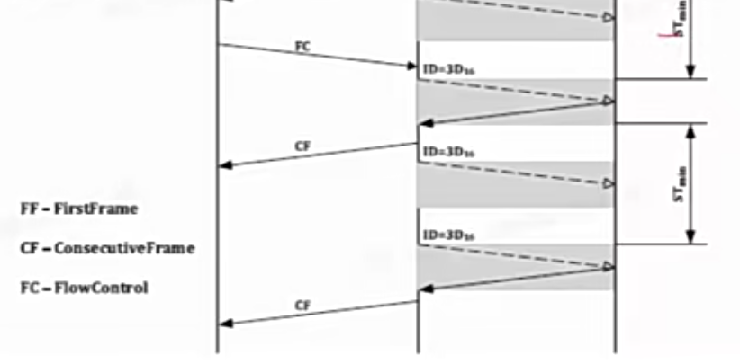



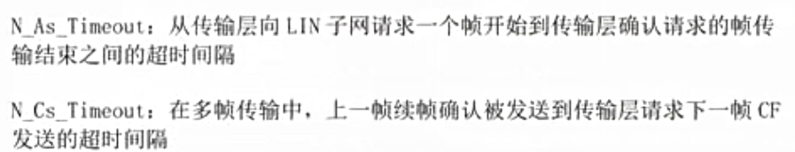

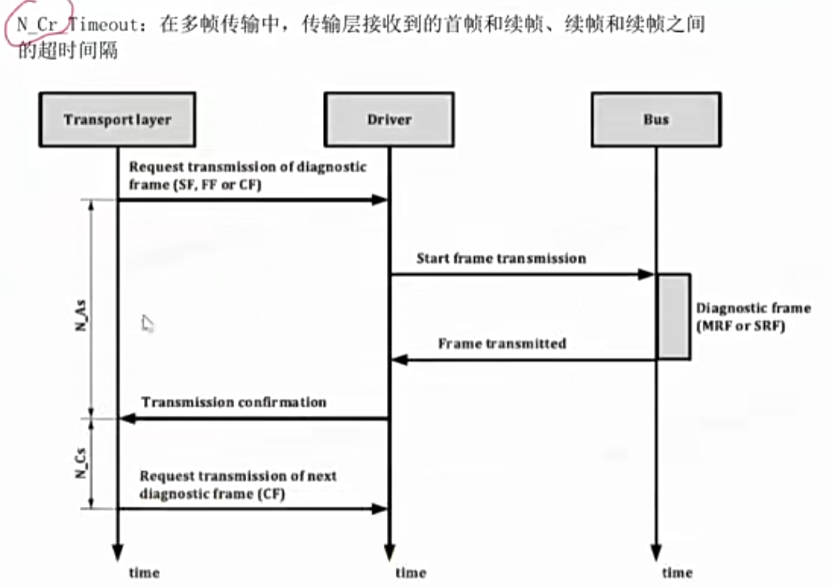



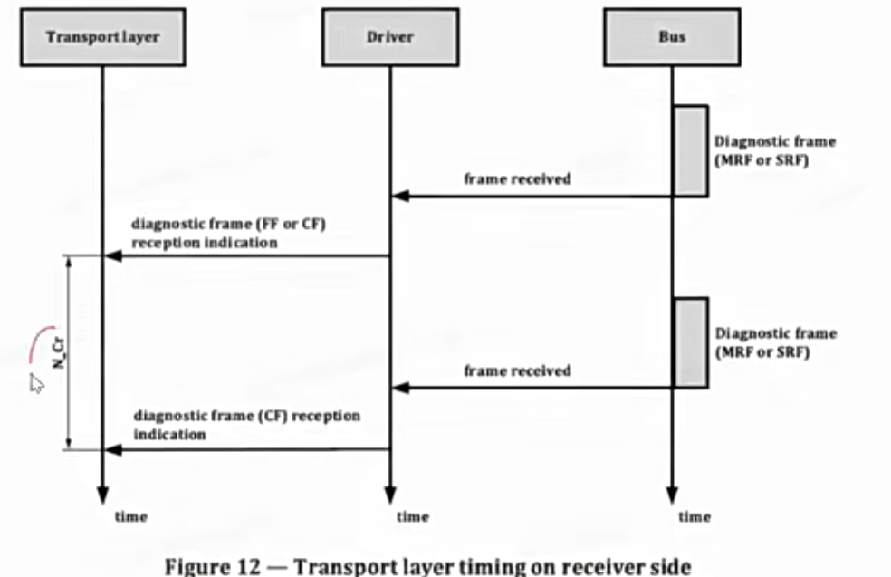

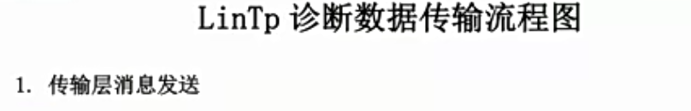

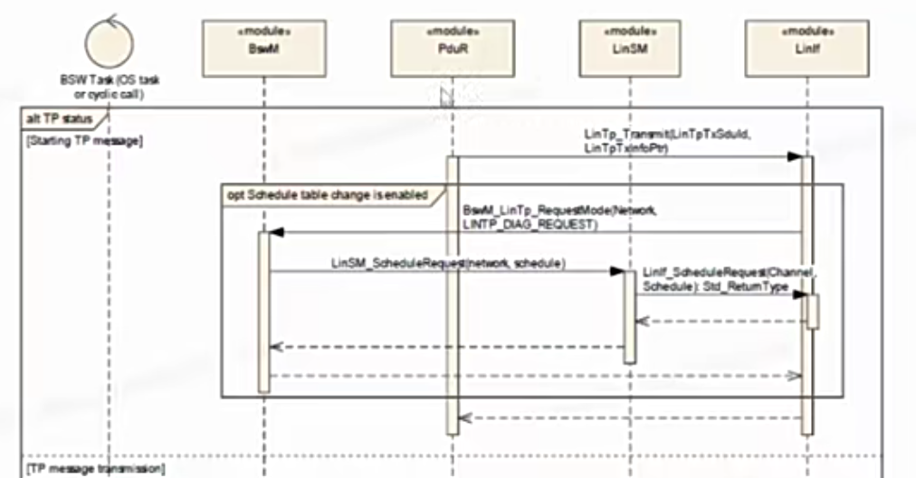

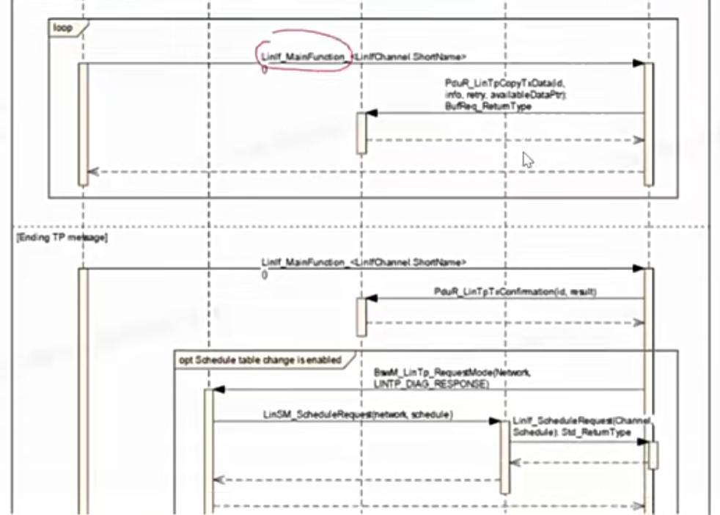



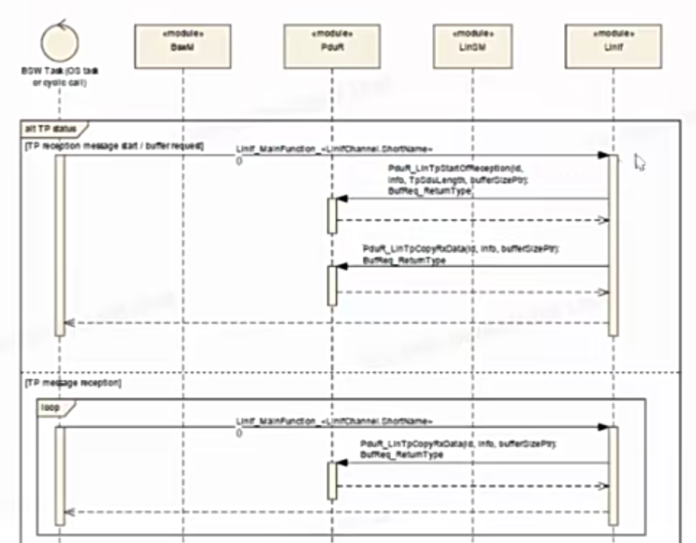

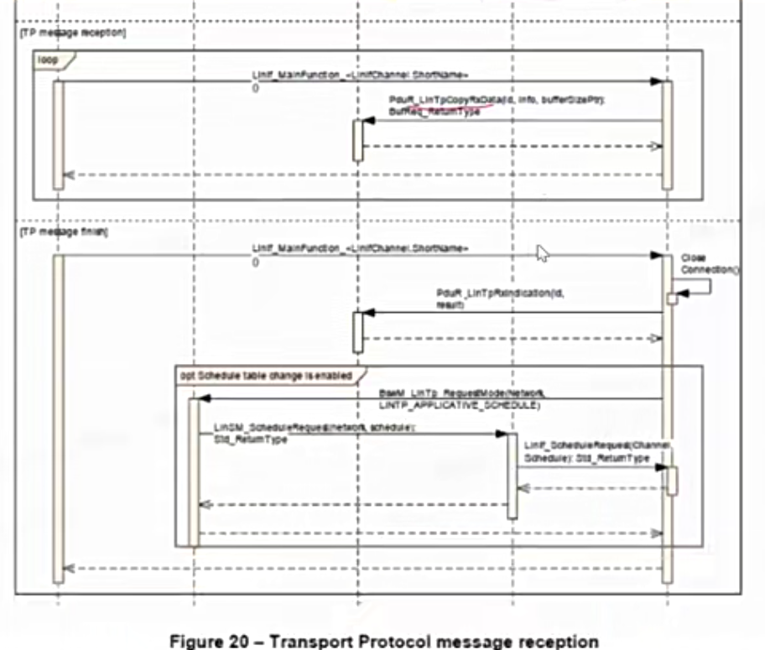

**LIN诊断需求**

